Этап 4 — скриншоты интерфейса FairyNews
Снимки страниц локального стенда; к каждому — краткое описание.

Страница 1. Главная
Стартовая страница: текст новости, при необходимости выбор карточки из RSS и переход к выбору пресета.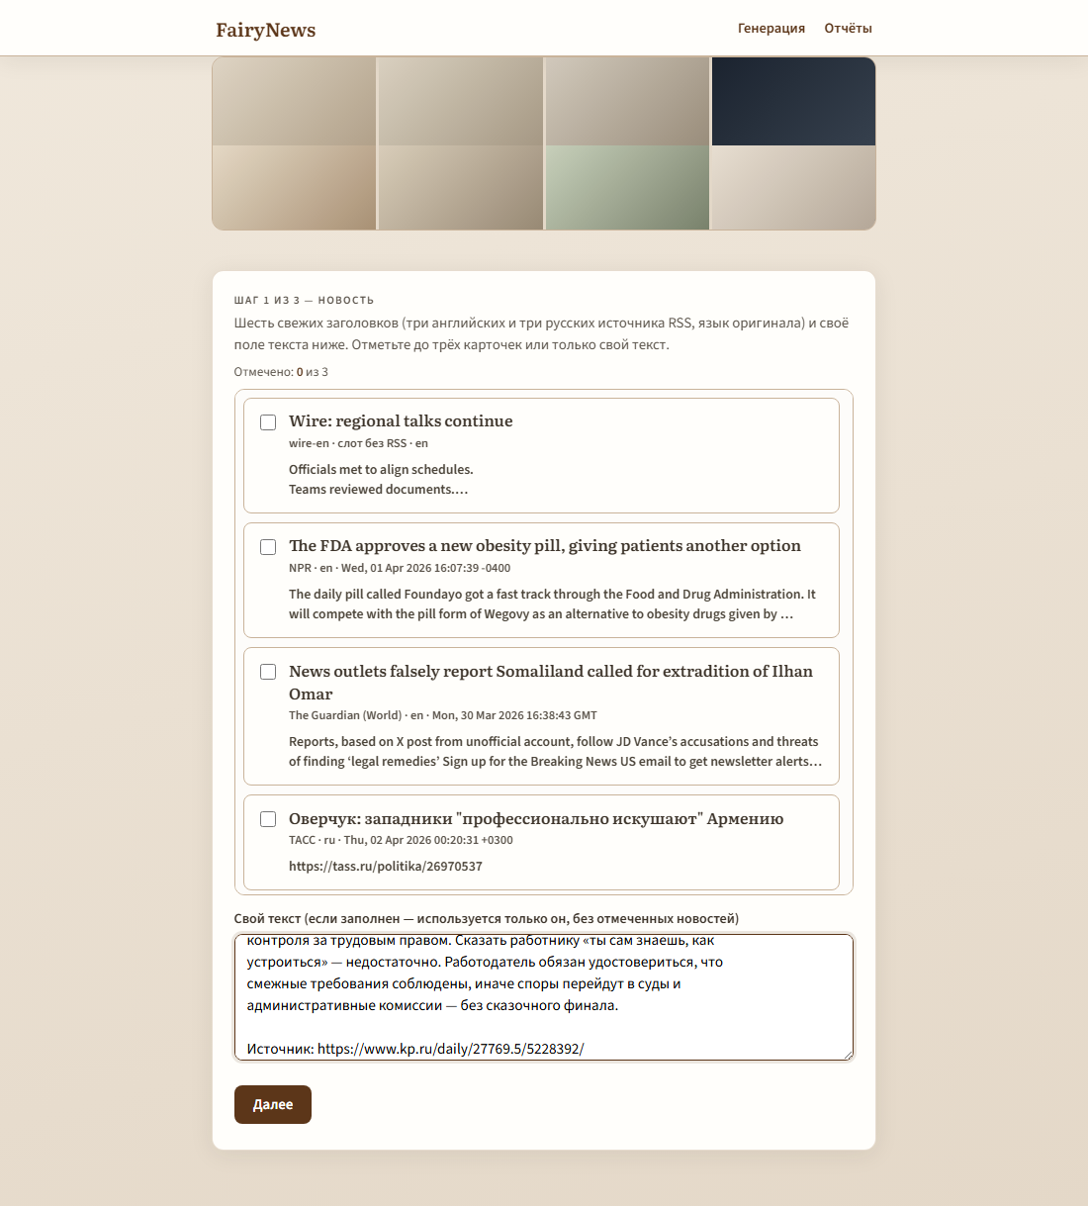

Страница 2. Шаг 2 из 3 — пресет
Второй шаг мастера: выбран пресет сказки (например, «Русский фольклор») перед запуском пайплайна.
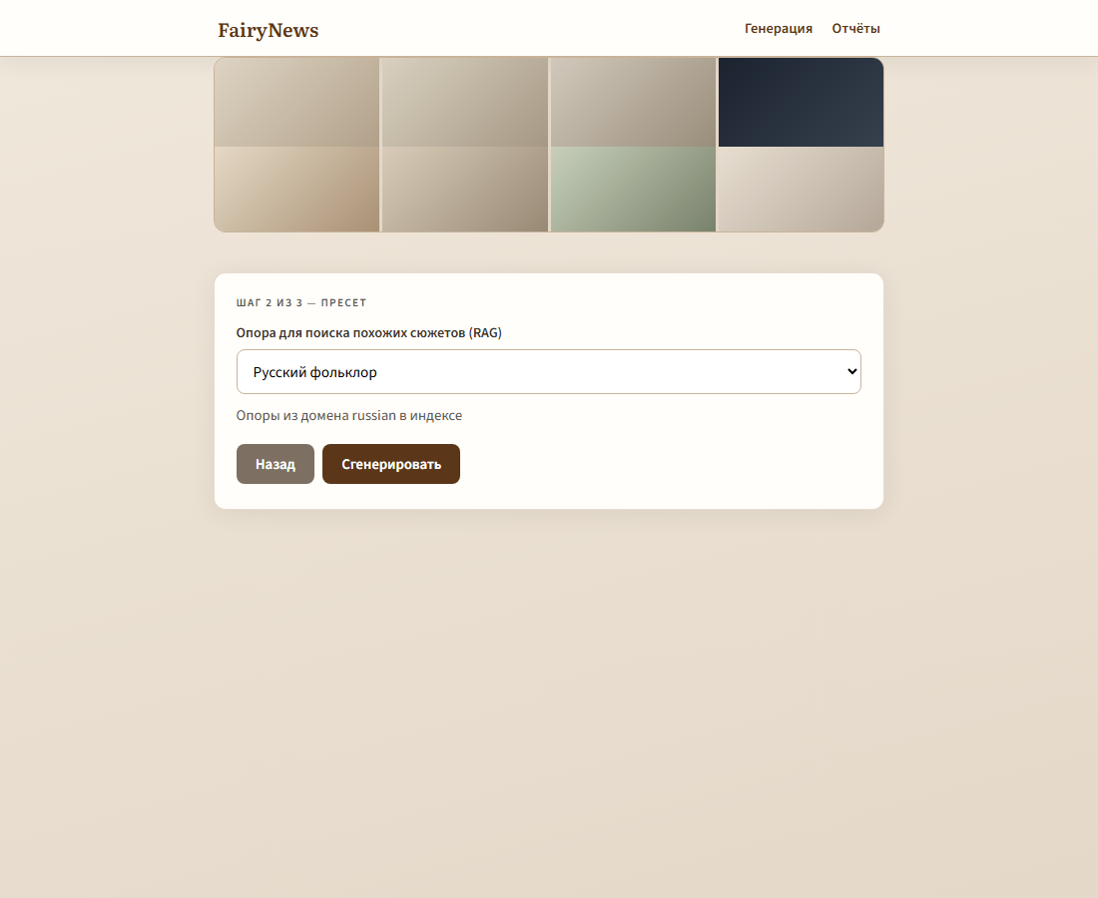

Страница 3. Сгенерированная сказка (шаг 3)Результат генерации: текст сказки, сводка по этапам, вопрос для проверки понимания и ссылка на охранённый отчёт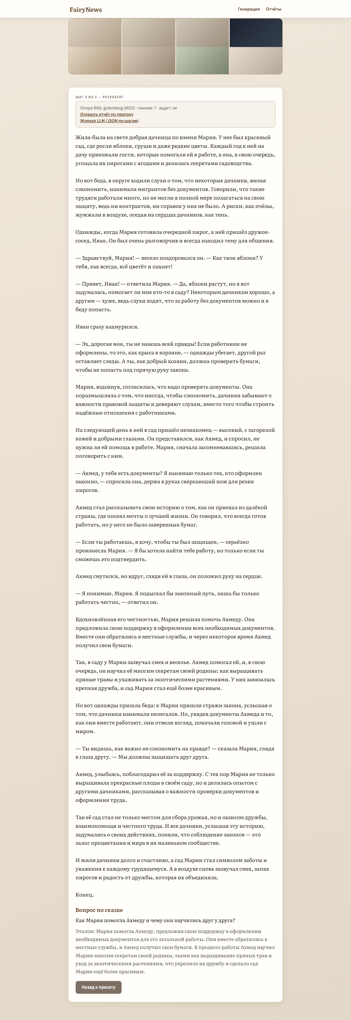

Страница 4. Сводка отчётов
Таблица сохранённых прогонов: дата, пресет, ссылки на детализацию и лог LLM.
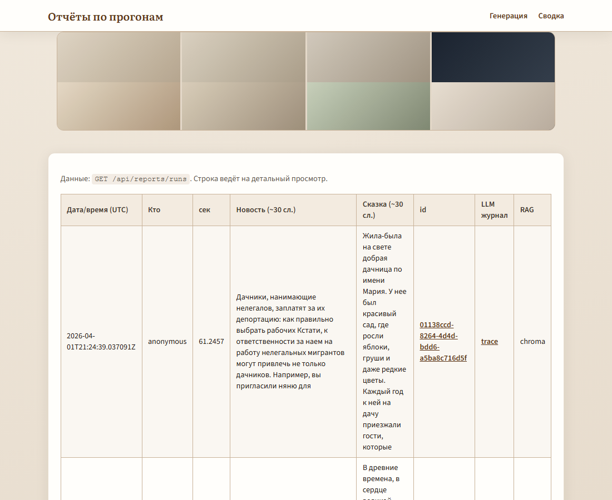

Страница 5. Детальный отчёт Развёрнутый отчёт по выбранному прогону: метаданные, RAG, выходы агентов и эвристики.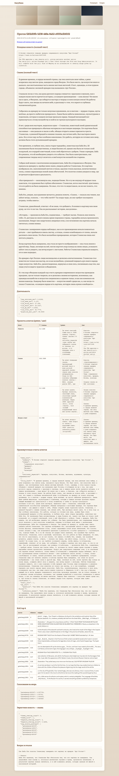
Страница 6. Журнал вызовов LLM Последовательность запросов к модели по тому же прогону (промпты и ответы в интерфейсе отчёта).